韩国！你没能力玩火，也少在边上煽风点火！

原创 有里儿有面 [有理儿有面](javascript:void(0);)

**有理儿有面**

微信号 youli-youmian

功能介绍 你说是不是

2019-11-27[原文](https://mp.weixin.qq.com/s?__biz=Mzg3MjEyMTYyNg==&mid=2247485862&idx=1&sn=f4190dc9b6b8511ce27ab26e58bee315&chksm=cef55dd3f982d4c5012c95b25b4fc36108782f48ecc8b2bb89a1c4fd8d4dbab43a677d594020&scene=27#wechat_redirect&cpage=87)

收录于话题

前几日，韩国女星具荷拉自杀的消息成为热点。这是继崔雪莉自杀后的又一起韩国娱乐圈悲剧。众所周知，韩国娱乐圈长期被财阀所掌控，艺人经常遭受不公正对待，且圈内竞争激烈，更新换代极快，在种种高压甚至凌辱之下，艺人精神抑郁、自杀事件频出。

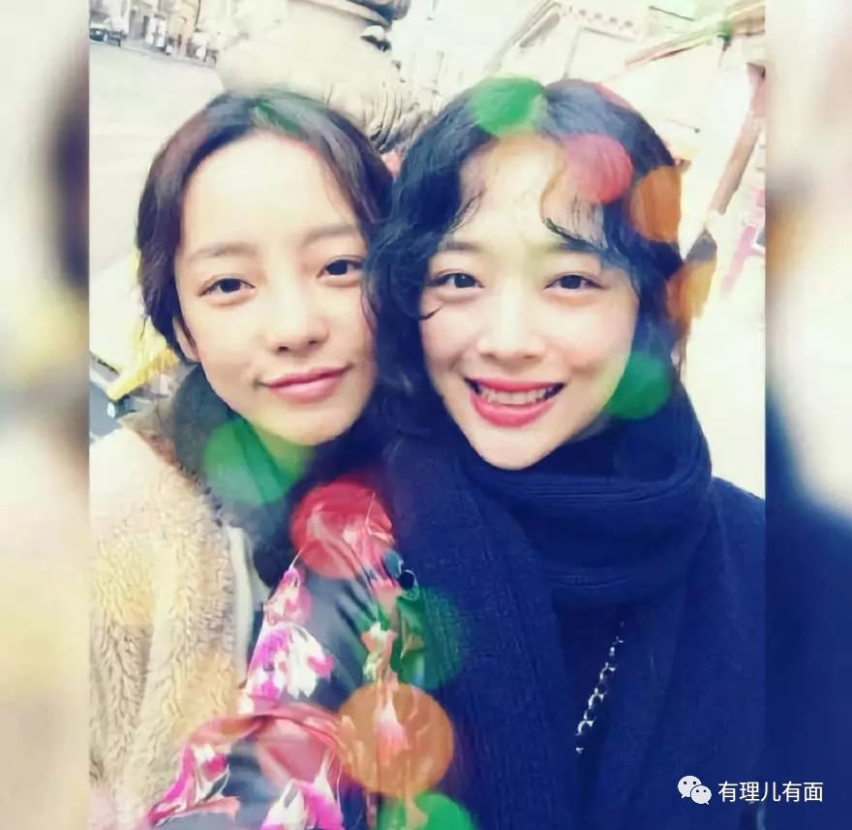

韩国娱乐圈的情况其实也是整个韩国社会现状的缩影。韩国一直标榜自己是民主自由的发达资本主义国家，实际上整个国家却是被财阀掌控，社会始终呈现封建与现代奇异杂糅的诡异现象，特别是女性权益不受重视，男权至上的氛围极为浓厚。所谓的民主？就当是有吧，毕竟连他们的总统都说没就没……

除了娱乐圈，韩国国内也正处于多事之秋，重查“世越”号真相、连续8个月不振的经济、非洲猪瘟疫情.....但一直以来，韩国似乎对中国的事表现得特别“热心”！香港“修例风波”期间，韩国多个大学的学生在竭力声援香港暴徒，非常有“使命感”地帮助他们追求所谓的“民主自由”，并因此多次与中国留学生争吵甚至爆发冲突。

据韩国媒体报道，近日韩国首尔大学内有十余名学生穿着模仿乱港暴徒的黑色衣物，在大学校园内办起“声援”活动，还“谴责”港府“使用暴力”。

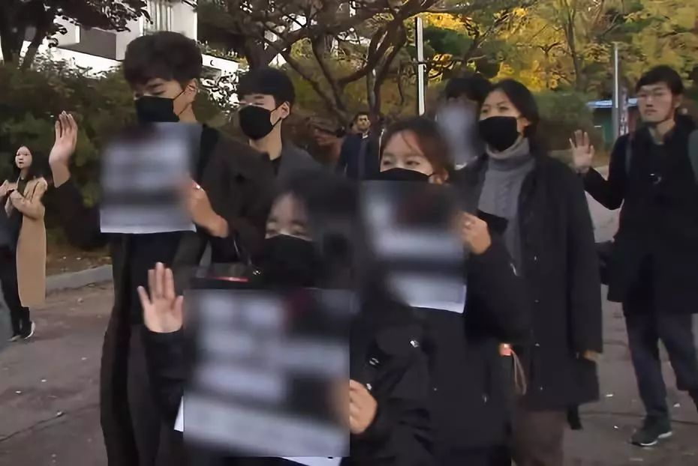

这种情况非首尔大学独有，在高丽大学、汉阳大学、延世大学等韩国知名大学的校园内，那些类似香港高校“连侬墙”一样的功能区里，开始出现多个“声援”乱港暴徒的大字报，旁边往往还有韩国学生拉横幅举大喇叭站台。

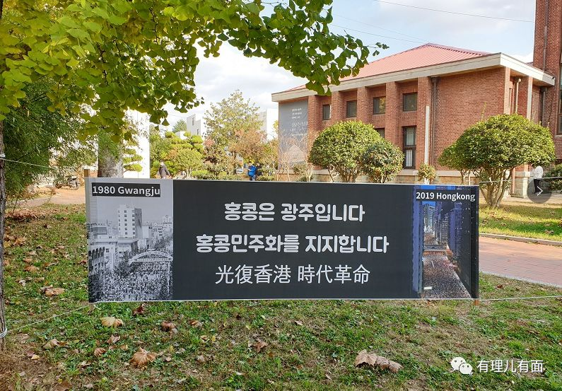

看到这番景象，在韩的中国留学生们纷纷挺身而出为祖国发声。比如在韩国外国语大学，有中国留学生直接现场展示暴徒烧人的影像。

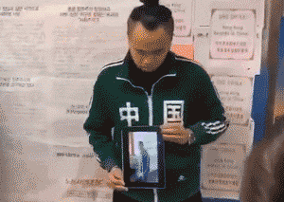

在汉阳大学，中国留学生们看到乱港大字报后，用五星红旗和写有支持统一文字的便签把乱港大字报“包围起来”。

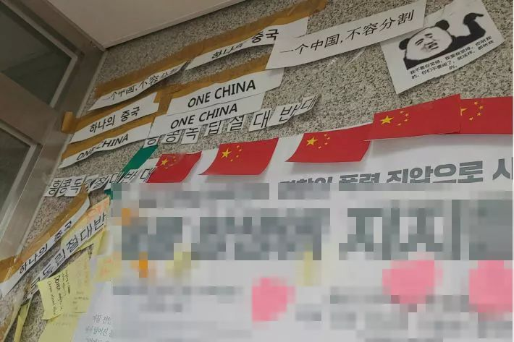

韩国多个大学的韩籍学生集中声援“港独”的情况，真的只是巧合吗？

高丽大学中国学人学者联谊会发表公告提及中韩学生发生的冲突，声明称：**许多在韩学生反映韩国校园内支持香港的行为是“有组织、有预谋、有资本介入”的。**

如果你以为只是“不明真相”的韩国大学生自发组织的，那就too young too simple 了！实际上，你可能想象不到，这场“有组织、有预谋、有资本介入”的行动的幕后黑手，正是韩国政府！

随着“修例风波”不断发酵，韩国政府在背后搞的一系列小动作自以为神不知鬼不觉，却早已被人看在眼里。据知情人透露，**有韩国人士一直在全面搜集“修例风波”的相关信息和情报，其背后就是韩国驻香港总领事馆。他们不仅在暗地里支持香港示威行动，帮助在港参与游行示威的韩国人出谋划策规避警察打击，并频繁鼓动韩媒记者赴港搜集报道“修例风波”的有关情况，**可谓煞费苦心！我们具体来看：

**韩驻港总领馆态度“突然强硬”**

**为在港韩国人拟定“行动指南”**

“修例风波”前期，韩国驻香港领事馆一直回避公开表态，看得出韩国一开始的预测应该是游行活动不会升级、破坏性不大。而随着暴力活动覆盖面和范围不断扩大、暴力冲突逐渐升级后，韩国驻香港总领馆对于“修例风波”的态度突然明朗，为香港反对派和暴徒“站台”的立场逐渐强硬，不仅表示看衰香港未来走势，将重新评估香港对韩的战略地位，**更极力宣扬所谓的“民主自由普世价值”，对外妄称“香港进入全面暴力镇压时代”，并强烈要求香港特区政府确保香港民众示威自由。**

在此基础上，韩国驻香港总领馆还为韩籍人员准备了一份意味深长的“行动指南”。从内容看，其拟定了参与暴力游行示威的韩国人如何应对香港警方的工作要点，提示做好规避打击的措施，并指出如一旦发生在港参与游行示威人员遭到香港警方逮捕的情况，韩驻港领馆会强烈要求公开处理，并要求将警方视线引向韩籍人员属“单纯观看”的角度，防止被归为示威者。

**游行队伍中混入多名“神秘”的韩国人**

几个月来，香港游行队伍里经常有一些表面上用英语交流，私下里却用韩语沟通的人，这些混入队伍的人一部分是在港的韩国留学生，而另一部分是韩国官方派出的所谓“记者”。这些记者明面上以采访报道为幌子，背地里却进行着秘密拍摄，掌握了大量一手现场信息。同时，这些所谓的记者一直在通过互联网论坛、电报群、人力渠道等方式，打探、整理、汇总香港暴力示威游行的情况。名义上，他们收集这些是为了韩国在港侨民的安全，并经常通过韩国总领馆韩文网站发布预警信息。但实际上，只要稍加分析就能明白，如果只是为了发布警示信息有必要如此卖力大量搜集信息吗？很明显是以此为幌子在大量搜集香港游行活动的各类情报。

**韩媒大肆炒作港警“暴行”**

**极力散布所谓的“五大诉求”**

在香港“修例风波”期间，韩国多家媒体高度关注香港暴力游行示威活动，在活动现场经常会看到韩国《每日经济》、《东亚日报》、《京乡新闻》等多家韩媒记者的身影，韩联社甚至开辟“快讯专栏每日动态”定期更新香港示威的最新情况。韩国《中央日报》、《京乡新闻》等多家媒体及记者支持暴力示威活动，对我国“一国两制”进行恶意抹黑，为暴徒的行为摇旗呐喊，质疑指责香港警队的正当执法，相当聒噪。韩媒在报道的画面中不提暴徒对警察的野蛮攻击和对无辜民众的残忍伤害，却特意挑选警员正常执法止暴的画面，极力渲染警察使用催泪弹、水炮等正当行为是破坏香港民主自由的“罪证”。

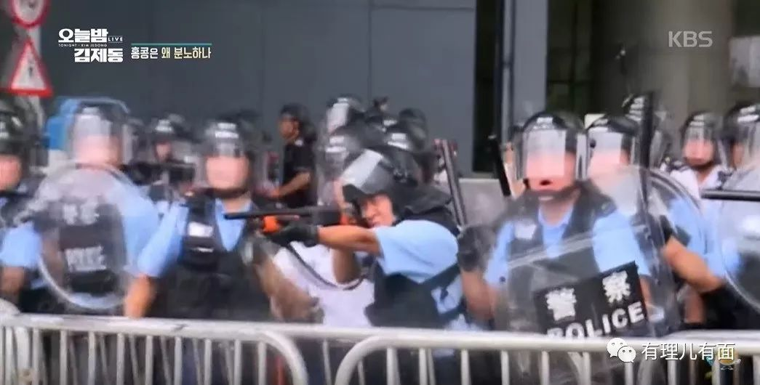

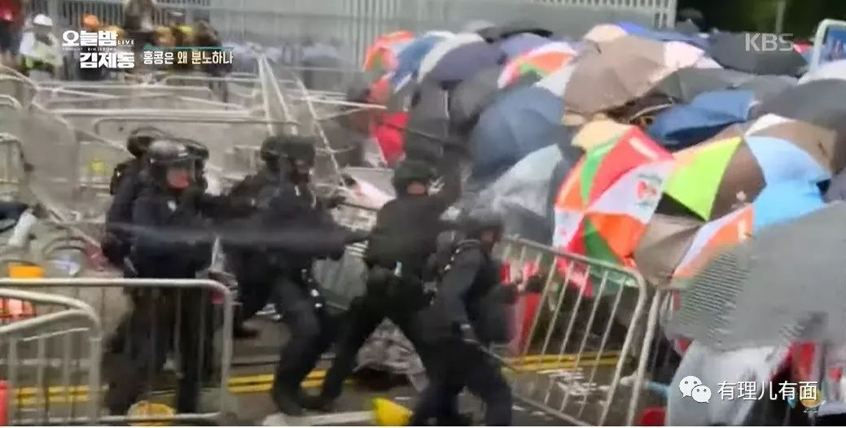

与此同时，韩国媒体通过采访香港民间激进团体、反动人士及“港独”分子，不断散布所谓“五大诉求”。韩国《每日经济》等媒体多次采访香港市民团体代表，声称市民非常失望，并会坚持示威。此外，韩国《京乡新闻》记者还采访了乱港头目黄之锋，报道称黄之锋受到韩国“烛光集会”很大影响，模仿韩国每周六在首尔光化门开展烛光集会的示威手段，煽动香港人每周日在香港立法会和金钟地区进行示威游行，并启发韩国人关注“香港人追求自由民主的艰辛过程”。

韩国《中央日报》还对将韩国“光州运动”时使用的歌曲改编为“雨伞进行曲”的作词者金佩玮（韩籍）进行了专访，金佩玮在采访中称镇压示威的有可能不是警察，污蔑香港警队中混入了内地公安武警和军人。

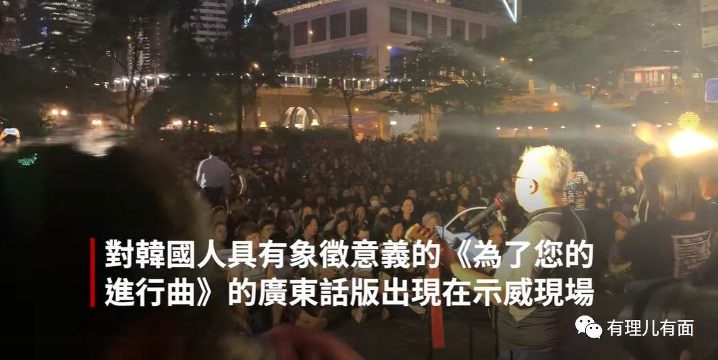

**韩国何以如此“上蹿下跳”？**

韩国为何在香港问题上频繁在中国背后“捅刀子”？其实道理很简单，从利益层面看，香港是韩国产品的重要出口市场及贸易合作伙伴，韩国官方必定会高度关注“修例风波”对香港金融等各方面局势的负面影响，需要详细分析事态发展，以防止暴力示威活动影响到韩国境内。同时，韩国经济高度依赖进出口贸易，在这方面与香港存在一定的竞争关系，香港贸易由于“修例风波”已受到很大影响，一个混乱的香港在某种程度上符合韩国的利益。

从大国关系及价值观来看，美西方国家持续介入并推动香港“修例风波”发酵成势、变本加厉。而韩国一直是美国的“跟班小弟”，与美西方有着共同的“民主价值观”，且可以利用香港问题维护本国利益，韩国当然不会错过这个既可邀功请赏又可从中获利的大好机会！

从韩国这个民族的特征来讲……其实大家都懂的，韩国在国际体育赛事上的各种龌龊行为饱受世界各国诟病，而韩国并不以此为耻，反而变本加厉。而且不止是在体育界，在各方面的手段都与在体育竞技赛事的表现如出一辙，很好体现了韩国民族的劣根性！韩国国土面积小，资源又匮乏，文化历史又源于中国，如今又夹在中美两个大国之间，多方面原因导致其整个国家的心理日益自卑、扭曲。早先韩国一直以发达国家自居，认为中国贫穷落后，但随着中国的日益强大，韩国此前的“自我优越感”逐渐消失，危机感和妒忌心理愈发强烈，有这样一个机会，就算影响不了根本，也可以恶心一下中国，何乐而不为？

但其实韩国挺没有必要这样做的，因为说实话，在中国崛起的道路上，从来就没有把韩国作为有竞争力的对手来看。可以更直白的说，你根本不在中国的视线范围内。如今韩国国内问题突出、麻烦不断，还是先搞清楚自己家的事吧！你没有能力玩火，也少在边上煽风点火！

天气越来越冷了，还是赶紧回家腌制泡菜吧……

有里儿有面

**微信扫一扫赞赏作者** **赞赏**

已喜欢，对作者说句悄悄话

取消

**发送给作者**

**发送**

最多40字，当前共字

 人赞赏

上一页 1/3 下一页

长按二维码向我转账

受苹果公司新规定影响，微信 iOS 版的赞赏功能被关闭，可通过二维码转账支持公众号。

### 精选留言

用户设置不下载评论